Banque commune École Polytechnique - interENS
PSI
Session 2017
Épreuve de Modélisation
Durée : 5 heures
Aucun document n'est autorisé
Aucune calculatrice n'est autorisée
Si, au cours de l'épreuve, un candidat repère ce qui lui semble être une erreur d'énoncé, il le signale sur sa copie et poursuit sa composition en expliquant les raisons des initiatives qu'il et amené à prendre.
Etude du fonctionnement d'une centrale osmotique
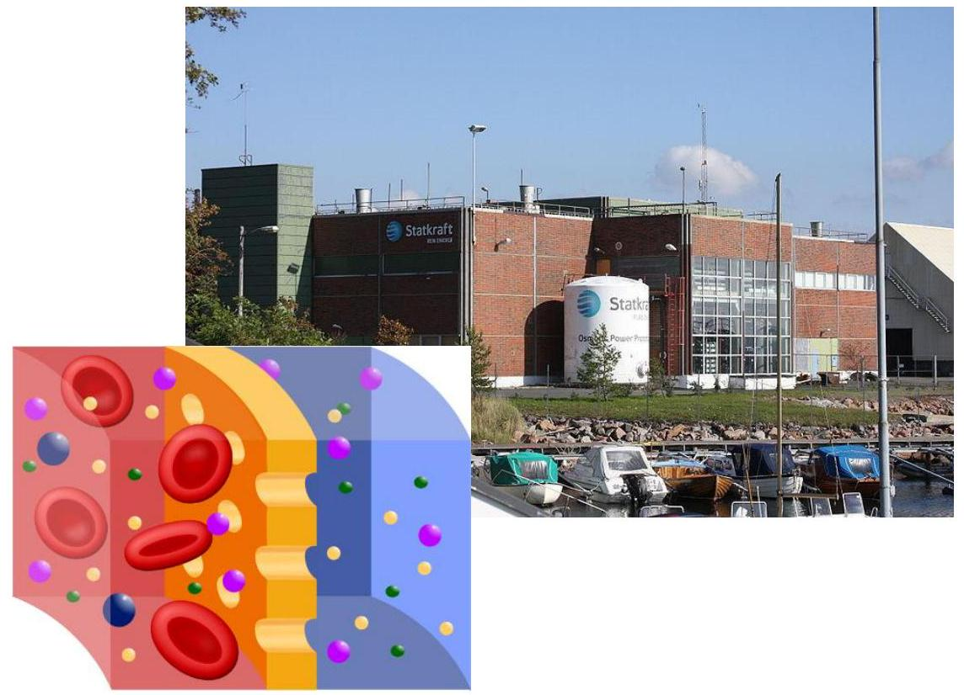
Etude du fonctionnement d'une centrale osmotique
Après la mise en situation, le sujet est composé de quatre parties que l'on peut traiter indépendamment.
A.MISE EN SITUATION
Depuis le protocole de Kyoto (1990), les efforts de réduction d'émission de carbone se sont intensifiés.
Entre autres mesures, l'Union Européenne a adopté en 2014 un plan climat ayant comme objectifs pour 2030 :
- $40\%$ de réduction des émissions de gaz à effet de serre par rapport à 1990 ;
- $27\%$ d'énergies renouvelables dans le mix énergétique ;
- 27 % d'économies d'énergie.
En souhaitant maintenir le réchauffement climatique en dessous de $2^{∘}C$, la conférence des Nations Unies sur les changements climatiques, qui s'est déroulée en décembre 2015 à Paris (COP21), a mis une nouvelle fois en évidence la nécessité de développer de toute urgence les énergies propres (non ou peu polluantes).
Dans ce contexte, de nombreuses recherches s'orientent vers un nouveau domaine: l'énergie osmotique.
En effet, le mélange d'eau douce et d'eau salée, par exemple un fleuve se jetant dans l'océan, libère de l'énergie. Le défi est de pouvoir exploiter cette énergie pour la convertir en énergie électrique.
Le potentiel de cette énergie est important puisqu'il est estimé à $1,{7.10}^{12} Wh$ par an au niveau mondial, ce qui représente environ la moitié de la consommation européenne.
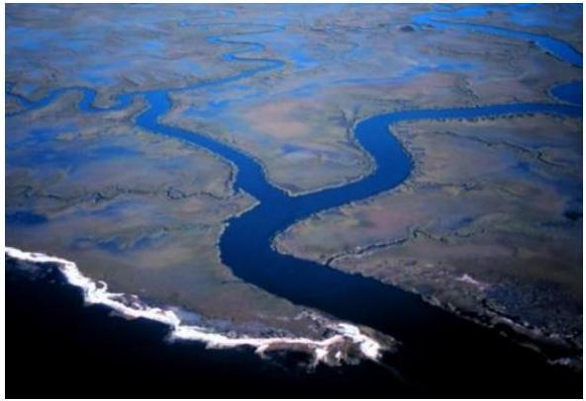
I. Osmose et puissance osmotique
L'osmose est le passage de molécules de solvant, en général de l'eau, à travers une membrane semi-perméable, depuis le milieu le moins concentré en solutés (hypotonique) vers celui le plus concentré (hypertonique). Cette membrane laisse passer les petites molécules du solvant mais pas les grosses du soluté.
Ce phénomène s'arrête lorsque les deux liquides séparés par la membrane ont atteint la même concentration. On parle alors de milieux isotoniques. La pression hydrostatique due à la différence de hauteur d'eau entre ces deux milieux compense alors la pression osmotique (cf. figure 1).
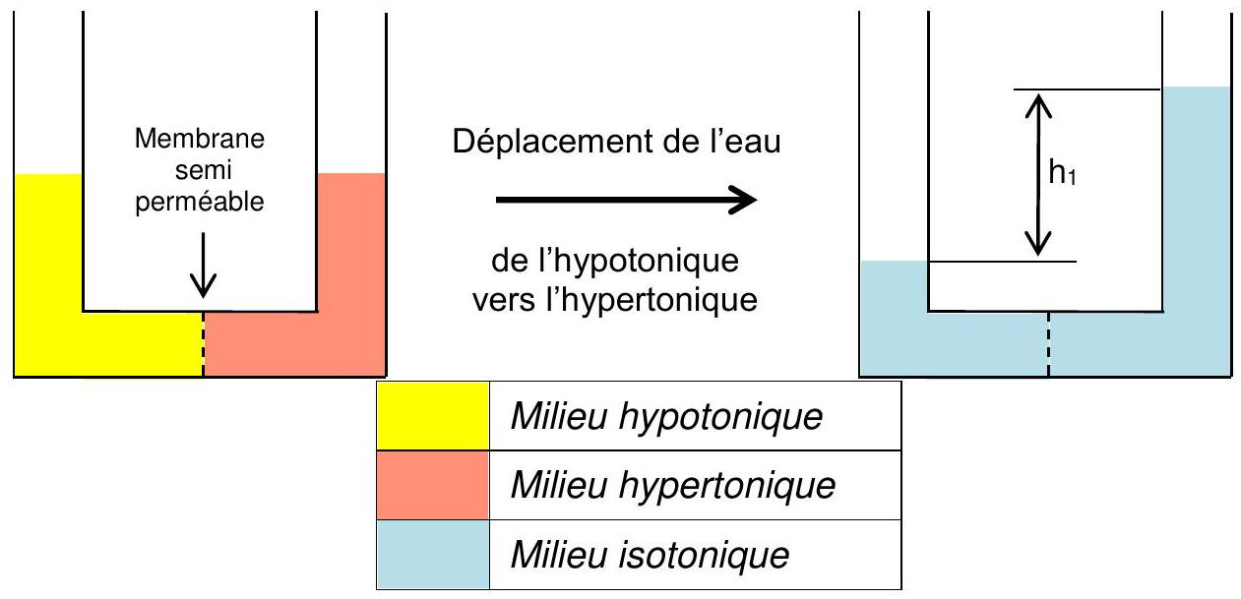
Figure 1 : Schéma de l'illustration expérimentale de l'osmose
L'expression de la pression osmotique, notée $π$, est : $π=$ i.c.R.T
avec : $π$ | pression osmotique ( kPa )
$$i$$ | nombre de particules formées par dissociation du soluté (2 pour le NaCl)
$$c$$ | concentration molaire totale en ions ( $mol⋅L^{−1}$ )
$$R$$ | constante des gaz parfaits ( $8,3 N⋅ m⋅{ mol}^{−1}⋅{ K}^{−1}$ )
$$T$$ | température ( K )

Une des technologies permettant d'obtenir une énergie hydraulique à partir de ce phénomène physique se nomme PRO (Pressure Retarded Osmosis), également connue sous le nom d'énergie osmotique.
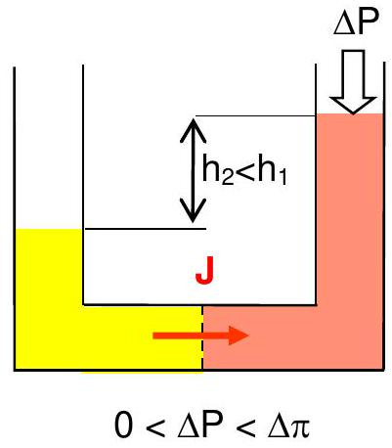
Figure 2 : Représentation schématique du processus PRO
Le principe est d'appliquer un différentiel de pression hydraulique $ΔP$ sur le milieu hypertonique tel que $ΔP<Δπ,Δπ$ étant le différentiel de pression osmotique.
On obtient alors un débit par unité de surface (ou flux), noté $J$, tel que : $J=A(Δπ−ΔP)$
avec: $J$ débit volumique par unité de surface $\left(L⋅m^{−2}⋅{ h}^{−1}\right)$
A coefficient de la perméabilité de la membrane ( $L⋅m^{−2}⋅{ h}^{−1}⋅{bar}^{−1}$ )
$ΔP$ différentiel de pression hydraulique (bar)
$Δπ$ différentiel de pression osmotique (bar)
On en déduit la densité de puissance (puissance par unité de surface) : $W=J.ΔP$
II. La centrale osmotique de Tofte
La Centrale osmotique de Tofte est le premier prototype de centrale osmotique au monde. Elle a été construite par Statkraft en 2009, dans la commune d'Hurum en Norvège.
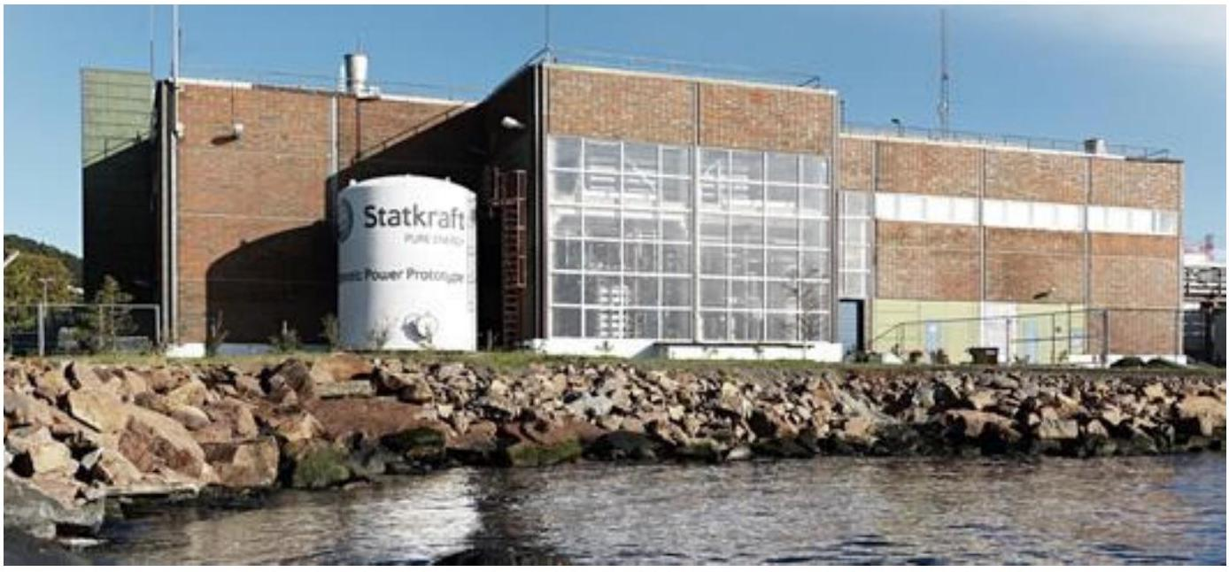
Figure 3 : Centrale osmotique de Tofte © Statkraft
Une centrale osmotique a pour objectif d'exploiter la différence de salinité là où l'eau salée et l'eau douce se rencontrent naturellement, c'est-à-dire aux embouchures des fleuves.
Les principaux éléments composant cette centrale sont :
- $2000{ m}^{2}$ de membrane semi-perméable séparant les réservoirs d'eau salée et d'eau douce. La membrane utilisée par le prototype norvégien est fabriquée en acétate de cellulose et présente un coefficient de perméabilité $A$ de $0,5 L⋅{ m}^{−2}⋅{ h}^{−1}⋅{bar}^{−1}$;
- les pompes et les conduites acheminant l'eau dans les réservoirs;
- un échangeur de pression pressurisant l'eau salée en amont ;
- une station d'épuration et des équipements de lavage des membranes ;
- la turbine productrice d'électricité.
Deux types d'eau arrivent dans la centrale : de l'eau douce pompée dans le fleuve et de l'eau salée prélevée dans la mer, filtrée puis pressurisée dans un échangeur de pression.
La pression osmotique de l'eau douce est négligeable.
Une grande partie de l'eau douce puisée traverse la membrane de la centrale osmotique. Ce débit provoque une surpression dans le réservoir d'eau salée et augmente le débit d'eau.
Une partie de cette eau est acheminée vers la turbine pour produire de l'électricité tandis que l'autre partie est réacheminée vers l'échangeur de pression pour pressuriser l'eau de mer entrante.
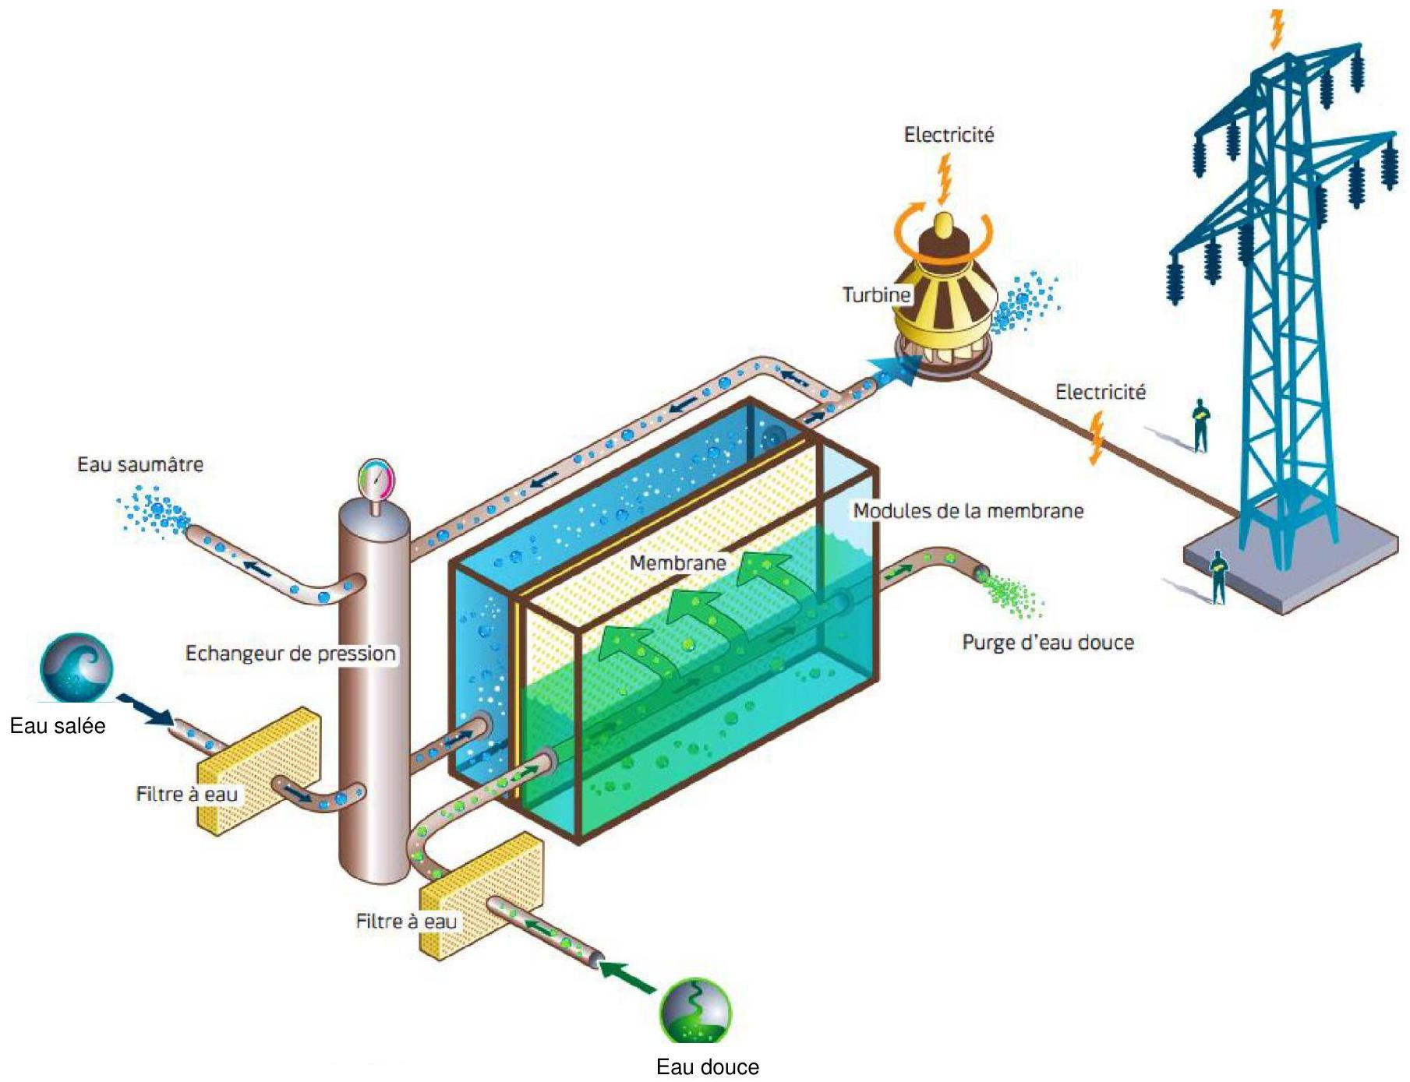
Figure 4 : Modèle de fonctionnement simplifié d'une centrale osmotique © Statkraft
À partir de ce modèle de fonctionnement, on peut établir un schéma de principe simplifié suivant :
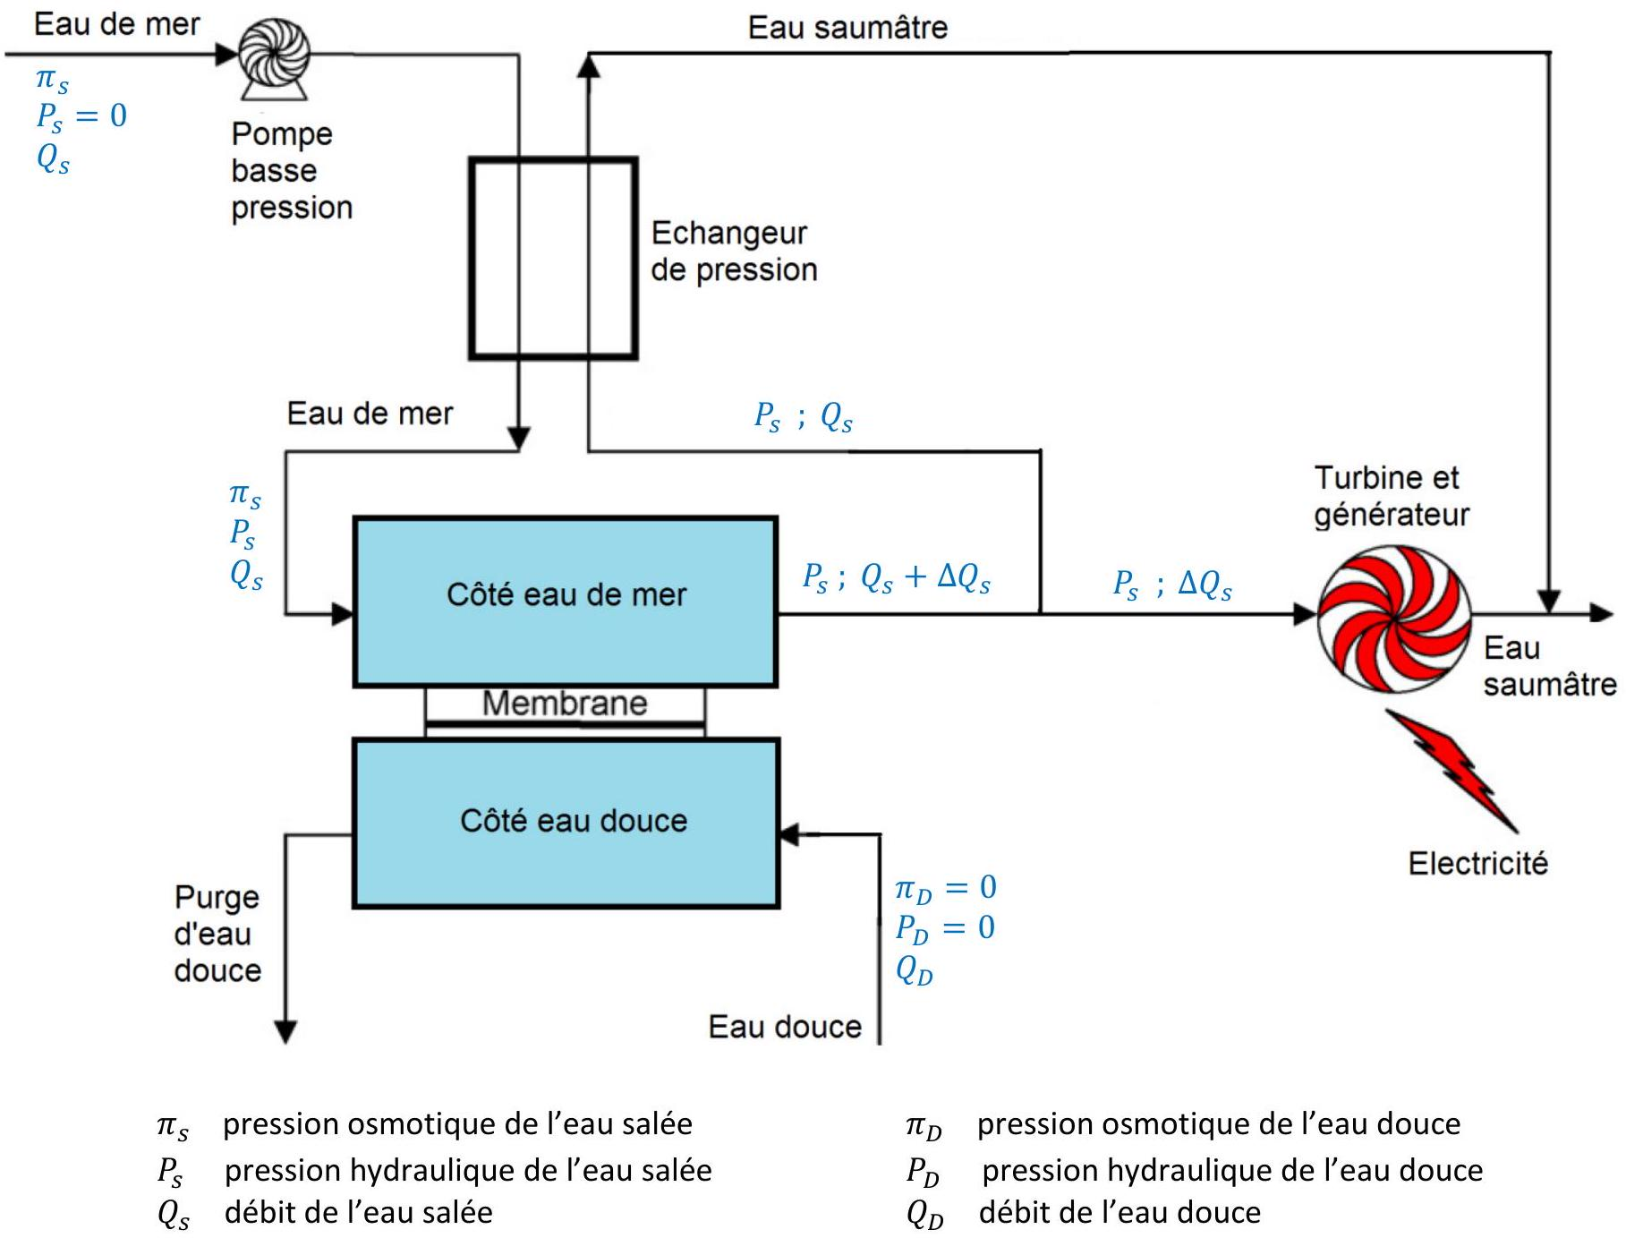
Figure 5 : Schéma simplifié d'une centrale osmotique
Figure adaptée de : S. Loeb, Large-scale power production by pressure-retarded osmosis, using river water and sea water passing through spiral modules, Desalination 143 (2002) 115-122
Question 1: Citer 3 types d'énergies propres autres que les énergies osmotique, éolienne et solaire.
B.DETERMINATION DE LA PUISSANCE HYDRAULIQUE
L'objectif de cette partie est de déterminer la puissance hydraulique obtenue par le phénomène d'osmose.
Les sels dissous dans l'eau de mer sont majoritairement du sodium et du chlorure que l'on retrouve dans l'eau sous forme ionique ${Na}^{+}$et ${Cl}^{−}$. Ils sont responsables du phénomène d'osmose.
La masse molaire de la molécule de NaCl est de $60 g/mol$.
L'eau de mer a un taux de concentration en NaCl de $3\%$.
Question 2: Déterminer la pression osmotique de l'eau salée $π_{s}$ à une température de ${27}^{∘}C$.
Question 3: Exprimer $W$ en fonction de $A,ΔP$ et $Δπ$. En déduire la relation entre $ΔP$ et $Δπ$ pour que la puissance surfacique $W$ de la membrane soit maximale. Déterminer alors la valeur de la pression $P_{s}$ à la sortie de l'échangeur de pression.
Question 4: En déduire l'expression littérale de la puissance surfacique maximale $W_{\text{max }}$ de la membrane en fonction de $A$ et $Δπ$ uniquement. Déterminer sa valeur numérique.
Question 5: Déterminer l'augmentation du débit obtenu à la sortie de la membrane.
Question 6: Sachant que $80\%$ de la puissance maximale obtenue par le phénomène d'osmose en sortie de membrane est transmise à la turbine, déterminer la puissance hydraulique maximale en entrée de turbine.
La turbine a pour fonction de convertir l'énergie hydraulique en énergie mécanique.
C.DETERMINATION DE LA PUISSANCE MECANIQUE
L'objectif de cette partie est de déterminer la puissance fournie par la turbine à l'alternateur.
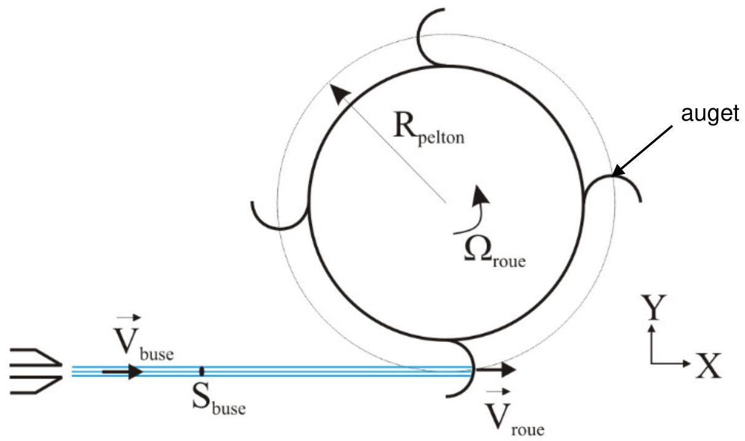
Figure 6 : Principe schématique de la roue Pelton
V | vitesse du fluide en sortie de buse
$$S_{\text{buse }}$$ | section du fluide en sortie de buse
$$V_{\text{roue }}$$ | vitesse périphérique de la roue
$$Ω_{\text{roue }}$$ | vitesse de rotation de la roue
$$R_{\text{pelton }}$$ | rayon moyen d'un auget
$$V_{\text{auget }}$$ | vitesse du fluide en sortie d'auget
$$Q_{\text{fluide }}$$ | débit du fluide
$$ρ_{\text{fluide }}$$ | masse volumique du fluide

Dans la suite, on fait l'hypothèse qu'il n'y a pas de pertes au niveau de l'auget. Ainsi, la vitesse d'entrée dans l'auget est équivalente à la vitesse de sortie de l'auget (i.e. Vauget $=V^{′}$ auget $=V^{′′}$ auget cf . figure 7).
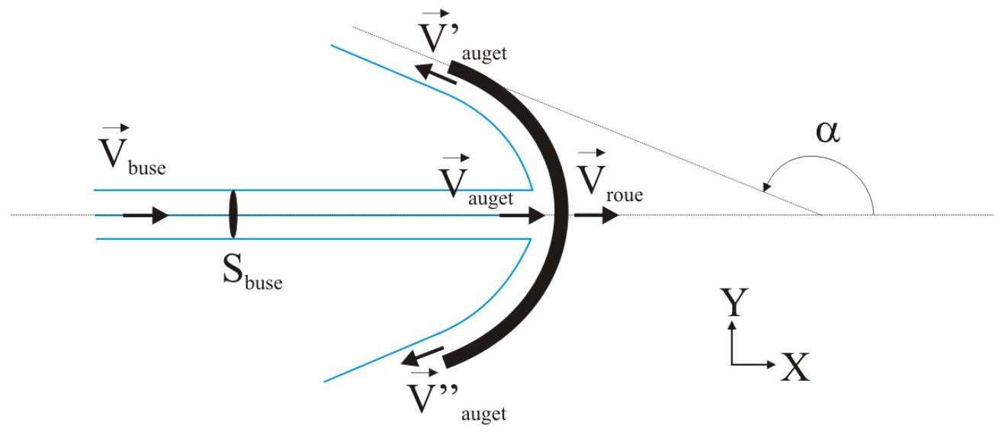
Figure 7 : Veine d'eau au niveau de l'auget
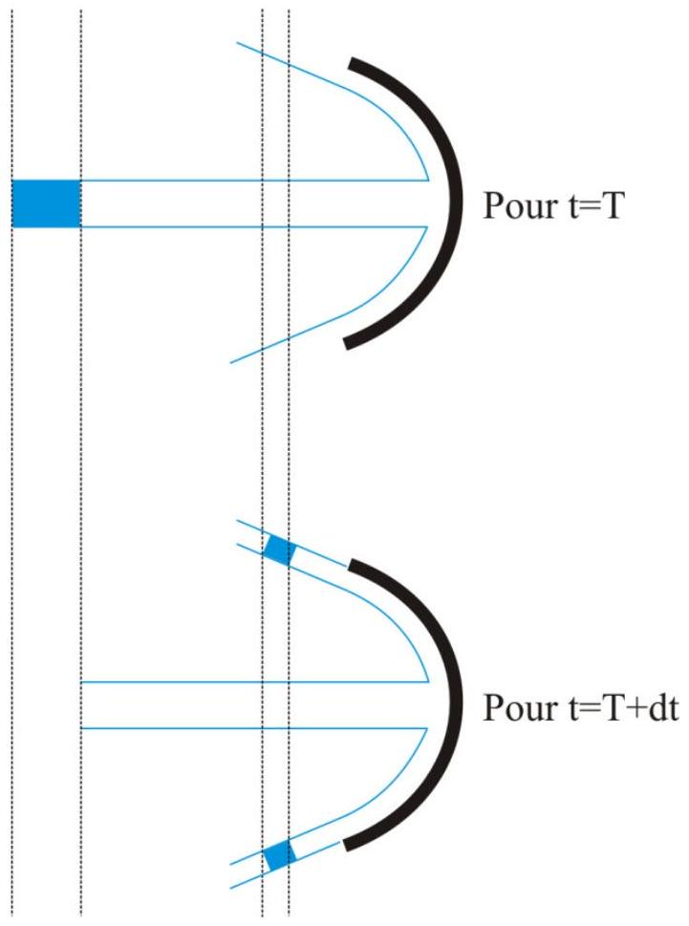
Figure 8 : Evolution de la veine d'eau au niveau de l'auget entre $T$ et $T+dt$
Question 7: À partir du théorème de la quantité de mouvement, exprimer la force $\vec{F_{\text{ext }}}$ dans le repère de l'auget entre les temps T et $T+dt$ en fonction des vitesses de fluide dans l'auget et des débits correspondants (cf. figure 8).
Question 8: En projection sur l'axe $X$ et en utilisant la conservation du débit dans l'auget, montrer que la force exercée sur l'auget par le fluide $\vec{F_{\text{fluide }}}=−\vec{F_{\text{ext }}}$ s'écrit :
$$\vec{F_{\text{fluide }}}=ρ_{\text{fluide }}Q_{\text{fluide }}V_{\text{auget }}(1−cos⁡(α))\vec{X}$$
Question 9 : Justifier la relation liant $V_{\text{buse }},V_{\text{roue }}$ et $V_{\text{auget }}$ :
$$V_{\text{auget }}=V_{\text{buse }}−R_{\text{pelton }}Ω_{\text{roue }}$$
En déduire la valeur de la puissance fournie par la turbine.
Déterminer la valeur de $α$ pour laquelle la puissance est maximale.
Question 10 : Déterminer la valeur de $Ω_{\text{roue }}$ pour laquelle la puissance est maximale. Exprimer littéralement cette puissance.
Question 11: En déduire la valeur du couple maximum fourni par la turbine $C_{\text{méca }}$ à l'arbre de l'alternateur.
La turbine transmet la puissance mécanique $C_{\text{méca. }}Ω_{\text{roue }}$ à l'alternateur. Ce dernier a pour fonction de la transformer en puissance électrique.
D.ETUDE DE LA GENERATRICE DE PRODUCTION D'ENERGIE
L'objectif de cette partie est d'établir puis de résoudre numériquement le modèle de l'alternateur synchrone. On détermine ensuite expérimentalement les paramètres d'une machine donnée.
I. Transformée de Park : présentation
Dans la suite, le sujet traite d'un convertisseur électromécanique (alternateur synchrone, cf. figure 9). Aucune connaissance spécifique à l'alternateur synchrone n'est requise pour traiter le sujet. Les équations de l'alternateur synchrone sont précisées et ne résultent que des lois d'Ohm et de de Lenz-Faraday.
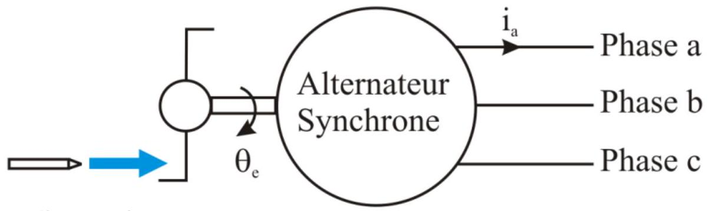
Buse de sortie d'eau sous pression
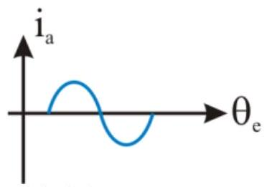
Figure 9 : Représentation schématique de la turbine et de l'alternateur
Soit un système de 3 tensions, courants ou flux, de somme nulle, représenté par :
$$x_{abc}=\left(\begin{matrix}X_{a} \\ X_{b} \\ X_{c}\end{matrix}\right)=\left(\begin{matrix}X_{m}cos⁡\left(θ_{e}\right) \\ X_{m}cos⁡\left(θ_{e}−\frac{2π}{3}\right) \\ X_{m}cos⁡\left(θ_{e}+\frac{2π}{3}\right)\end{matrix}\right)$$
où $X_{m}$ est l'amplitude maximale, $θ_{e}$ l'angle électrique et $ω$ la pulsation électrique définie selon :
$$ω=\frac{dθ_{e}}{dt}$$
Au système triphasé précédent, nous pouvons lui associer des projections sur une seconde base (nommée base « dq ») telles que les grandeurs soient indépendantes de $θ_{e}$ :
$$x_{dq}=\left({X_{d} \atop X_{q}}\right)$$
La matrice de changement de base $P\left(θ_{e}\right)$ (matrice de Park) est définie suivant la relation :
$$x_{dq}=\sqrt{\frac{2}{3}}\left(\begin{matrix}cos⁡\left(θ_{e}\right) & cos⁡\left(θ_{e}−\frac{2π}{3}\right) & cos⁡\left(θ_{e}+\frac{2π}{3}\right) \\ −sin⁡\left(θ_{e}\right) & −sin⁡\left(θ_{e}−\frac{2π}{3}\right) & −sin⁡\left(θ_{e}+\frac{2π}{3}\right)\end{matrix}\right)x_{abc}=P\left(θ_{e}\right)x_{abc}$$
La transformation inverse s'écrit :
$$x_{abc}=\sqrt{\frac{2}{3}}\left(\begin{matrix}cos⁡\left(θ_{e}\right) & −sin⁡\left(θ_{e}\right) \\ cos⁡\left(θ_{e}−\frac{2π}{3}\right) & −sin⁡\left(θ_{e}−\frac{2π}{3}\right) \\ cos⁡\left(θ_{e}+\frac{2π}{3}\right) & −sin⁡\left(θ_{e}+\frac{2π}{3}\right)\end{matrix}\right)x_{dq}=P^{t}\left(θ_{e}\right)x_{dq}$$
La matrice de changement de base possède la propriété suivante :
$$P\left(θ_{e}\right)P^{t}\left(θ_{e}\right)=I_{dq}$$
avec $I_{dq}$ la matrice identité dans la base dq et $P^{t}$ la transposée de $P$.
Par définition, nous définissons deux matrices à partir de la matrice de Park inverse :
$$P^{t}\left(θ_{e}\right)=C.R\left(θ_{e}\right)$$
où C est la matrice de Clarke et $R\left(θ_{e}\right)$ la matrice de rotation :
$$C=\sqrt{\frac{2}{3}}\left(\begin{matrix}1 & 0 \\ cos⁡\left(\frac{2π}{3}\right) & sin⁡\left(\frac{2π}{3}\right) \\ cos⁡\left(\frac{4π}{3}\right) & sin⁡\left(\frac{4π}{3}\right)\end{matrix}\right) R\left(θ_{e}\right)=\left(\begin{matrix}cos⁡\left(θ_{e}\right) & −sin⁡\left(θ_{e}\right) \\ sin⁡\left(θ_{e}\right) & cos⁡\left(θ_{e}\right)\end{matrix}\right)$$
Question 12: Montrer que $R^{t}\left(θ_{e}\right)=R\left(−θ_{e}\right)$. Montrer que $\frac{dR\left(θ_{e}\right)}{dt}=ω⋅R\left(θ_{e}+\frac{π}{2}\right)$
La propriété ci-dessus va maintenant être exploitée dans le traitement du modèle de l'alternateur synchrone.
II. Modèle de l'alternateur synchrone
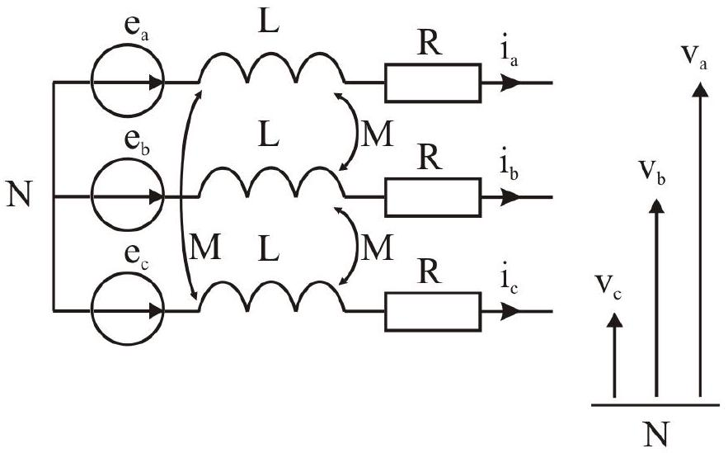
Figure 10 : Schéma équivalent de l'alternateur synchrone
L'équation aux tensions de l'alternateur synchrone peut être écrite comme :
$$v_{abc}=−R_{abc}i_{abc}−L_{abc}\frac{di_{abc}}{dt}+\frac{dφ_{abc}}{dt}$$
avec:
$$i_{abc}$$ | courant dans les phases $a,b$ et c
$$v_{abc}$$ | tension des phases $a,b$ et c
$$φ_{abc}$$ | flux magnétique des phases $a,b$ et c
$$e_{abc}$$ | force contre-électromotrice des phases $a,b$ et c avec $e_{abc}=\frac{dφ_{abc}}{dt}$
$$R_{abc}$$ | matrice des résistances des phases $a,b$ et c
$$L_{abc}$$ | matrice des inductances et des mutuelles inductances des phases $a,b$ et c .

La matrice des résistances et la matrice des inductances sont définies par :
$$R_{abc}=\left(\begin{matrix}R & 0 & 0 \\ 0 & R & 0 \\ 0 & 0 & R\end{matrix}\right) \text{ et } L_{abc}=\left(\begin{matrix}L & M & M \\ M & L & M \\ M & M & L\end{matrix}\right)$$
R est exprimée en Ohm et $L$ et $M$ sont exprimées en Henry.
Le flux magnétique à vide des phases est défini par :
$$φ_{abc}=\left(\begin{matrix}Φ_{m}cos⁡\left(θ_{e}\right) \\ Φ_{m}cos⁡\left(θ_{e}−\frac{2π}{3}\right) \\ Φ_{m}cos⁡\left(θ_{e}+\frac{2π}{3}\right)\end{matrix}\right)$$
Question 13: Montrer que le vecteur $φ_{dq}$ peut s'écrire :
$$φ_{dq}=\left({\sqrt{\frac{3}{2}}Φ_{m} \atop 0}\right)$$
On peut montrer que : $C^{t}L_{abc}C=\left(\begin{matrix}L−M & 0 \\ 0 & L−M\end{matrix}\right)$
Question 14: Montrer que l'équation aux tensions peut s'écrire dans la base "dq" sous la forme :
$$v_{dq}=−\left(\begin{matrix}R & 0 \\ 0 & R\end{matrix}\right)i_{dq}−\left(\begin{matrix}L−M & 0 \\ 0 & L−M\end{matrix}\right)\frac{di_{dq}}{dt}−\left(\begin{matrix}0 & −(L−M)ω \\ (L−M)ω & 0\end{matrix}\right)i_{dq}+\left(\begin{matrix}0 & −ω \\ ω & 0\end{matrix}\right)φ_{dq}$$
Question 15: La variation d'énergie électrique est définie par $δW_{\text{elec }}=v_{dq} ^{t}⋅i_{dq}$. $dt$. Expliciter les termes de cette variation d'énergie.
Question 16: Montrer que le premier principe de la thermodynamique appliqué au système constitué par l'alternateur s'écrit :
$$dU_{\text{cinétique }}+dU_{\text{magnétique }}=δW_{\text{méca }}−\left(δW_{\text{elec }}+δQ_{\text{Joule }}\right)$$
Donner l'interprétation de tous les termes intervenants dans le premier principe.
Dans la suite nous considérons que la pulsation électrique $ω$ et la vitesse de rotation $Ω$ sont égales.
On nomme Jeq l'inertie totale de l'alternateur, $C_{\text{méca }}$ le couple externe exercé sur le rotor de l'alternateur et $C_{m}$ le couple électromagnétique de l'alternateur.
Question 17 : Donner l'expression de l'énergie interne cinétique $dU_{\text{cinétique }}$ en fonction de $J_{\text{eq }}$ et $Ω$.
Question 18: Donner l'expression de l'énergie due aux pertes par effet Joule $δQ_{\text{Joule }}$ en fonction de R, $i_{dq}$ et dt.
Question 19: Donner l'expression de la variation d'énergie mécanique entrante sur l'alternateur $δW_{\text{meca }}$ en fonction de $C_{\text{méca }},Ω$ et dt. Ecrire le principe fondamental de la dynamique appliqué à l'alternateur en fonction de $C_{\text{méca }},C_{m}$ et $Ω$. Réécrire, avec cette dernière équation, l'expression de la variation d'énergie mécanique entrante.
Question 20 : Déterminer $i^{t} _{dq}\left(\begin{matrix}0 & ( L−M)ω \\ −(L−M)ω & 0\end{matrix}\right)i_{dq}$.
La variation d'énergie magnétique interne dans un circuit d'inductance $L_{x}$ s'écrit :
$dU_{\text{magnétique }}=L_{x}i_{x}di_{x}$.
Question 21: Écrire la variation d'énergie magnétique interne dans le cas de l'alternateur en fonction de $i_{dq}$.
Question 22: Montrer que le couple électromagnétique s'écrit :
$$C_{m}=\sqrt{\frac{3}{2}}Φ_{m}i_{q}$$
Les résultats précédents permettent d'établir les équations caractérisant le comportement de l'alternateur. On va maintenant les résoudre par une approche numérique.
III. Modélisation numérique des équations de l'alternateur
On rassemble ici les équations électriques et mécaniques de l'alternateur synchrone :
$$\left\{\begin{matrix}v_{dq}=−\left(\begin{matrix}R & 0 \\ 0 & R\end{matrix}\right)i_{dq}−\left(\begin{matrix}L−M & 0 \\ 0 & L−M\end{matrix}\right)\frac{di_{dq}}{dt}−\left(\begin{matrix}0 & −(L−M)ω \\ (L−M)ω & 0\end{matrix}\right)i_{dq}+\left(\begin{matrix}0 & −ω \\ ω & 0\end{matrix}\right)φ_{dq} \\ { J}_{eq}\frac{dω}{dt}=C_{\text{méca }}−\sqrt{\frac{3}{2}}Φ_{m}i_{q}\end{matrix}\right.$$
L'alternateur est chargé par trois résistances $R_{c}$ identiques.
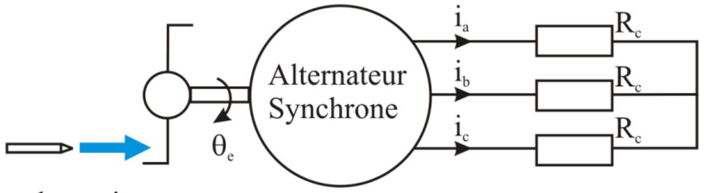
Buse de sortie d'eau sous pression
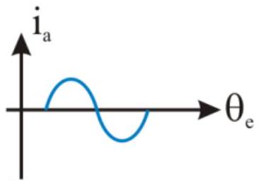
Figure 11 : Alternateur synchrone chargé par des résistances de charge
Après changement de base, cela se traduit par la relation suivante entre les tensions $v_{dq}$ de l'alternateur et ses courants $i_{dq}$ :
$$v_{dq}=\left(\begin{matrix}R_{c} & 0 \\ 0 & R_{c}\end{matrix}\right)i_{dq}$$
Question 23: Écrire les équations de l'alternateur et de sa charge sous la forme :
$$\left\{\begin{matrix}\frac{di_{d}}{dt}=K_{dd}i_{d}+K_{dq}i_{q}ω+K_{dω}ω+0 \\ \frac{di_{q}}{dt}=K_{qd}i_{d}ω+K_{qq}i_{q}+K_{qω}ω+0 \\ \frac{dω}{dt}=K_{ωd}i_{d}+K_{ωq}i_{q}+K_{ωω}ω+H_{dτ}C_{\text{méca }}\end{matrix}\right.$$
Afin de résoudre ces équations différentielles couplées entre les instants 0 et $T_{e}$, nous proposons d'utiliser la méthode d'Euler explicite.
Soit $T_{e}$ la période d'échantillonnage.
Question 24 : Quelle est l'influence de $T_{e}$ sur la qualité de l'approximation de la dérivée. Quelle est l'influence de Te sur le rejet du bruit ?
Le couple électromagnétique ne dépendant pas de la valeur de $i_{d}$, nous prendrons dans la suite : $i_{d}=0∀t$.
$⇒$ On s'intéresse dans un premier temps à la seconde équation : $\frac{di_{q}}{dt}=K_{qd}i_{d}ω+K_{qq}i_{q}+K_{qω}ω$
Comme la constante de temps mécanique est bien plus importante que la constante de temps électrique, on considère en première approximation $ω$ constant : $ω=ω_{0}∀t$.
On obtient alors l'équation : $\frac{di_{q}}{dt}=K_{qq}i_{q}+K_{qω}ω_{0}$ avec $i_{q}(0)=I_{0}$.
On suppose $K_{qq},K_{qω},K_{ωq},K_{ωω},T_{e},T,ω_{0},I_{0},C_{\text{meca }}$ et $H_{dτ}$ définis comme variables globales.
Question 25: En Python ou Scilab, écrire une fonction Intensite() qui renvoie la liste des temps et celle des $i_{q}$ correspondants.
Question 26: Déterminer, en fonction de $T_{e}$ et $K_{qq}$, la limite de stabilité de la méthode.
$⇒$ On s'intéresse dans un second temps à la troisième équation : $\frac{dω}{dt}=K_{ωq}i_{q}+K_{ωω}ω+H_{dτ}C_{\text{méca }}ω(0)=ω_{0}$. L'hypothèse $ω$ constant n'est évidemment plus valable.
Question 27: En Python ou Scilab, écrire une fonction Vitesse() qui renvoie la liste des vitesses $ω$.
Avec l'obtention de l'intensité et de la vitesse, il est alors possible de déterminer la puissance électrique transmise. Néanmoins, pour pouvoir simuler le comportement de la machine, il est nécessaire d'identifier auparavant ses paramètres.
IV. Identification des paramètres de la machine
Dans cette partie, nous proposons d'identifier les différents éléments électriques de la machine $R,L,M$ et $Φ_{m}$. Pour cela, différents essais sont réalisés sur une turbine Pelton.
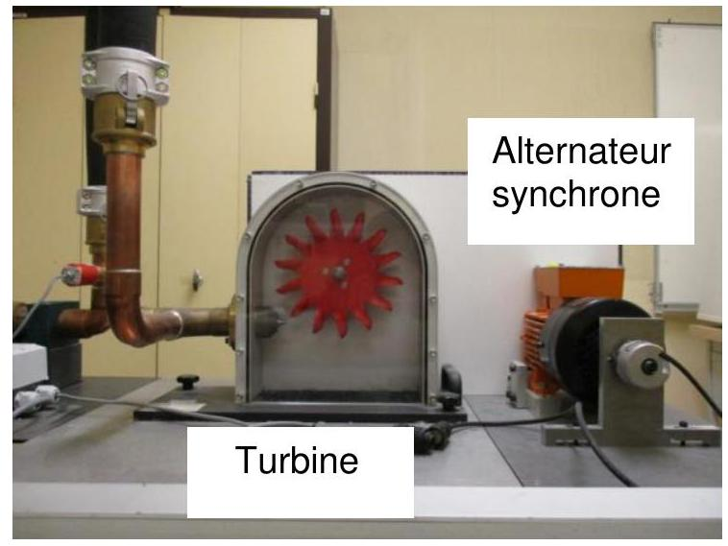
Figure 12 : Turbine Pelton avec l'alternateur synchrone
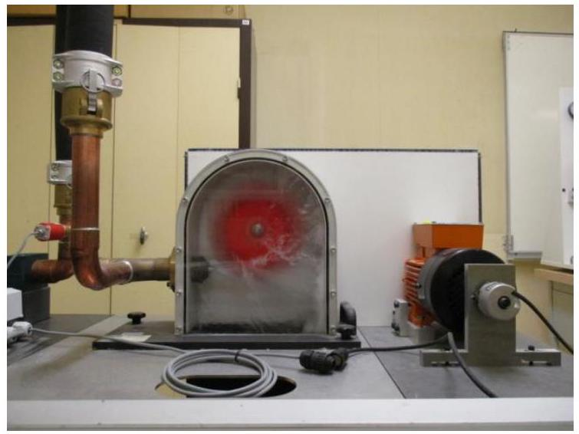
Figure 13 : Fonctionnement de la turbine Pelton
On rappelle que les équations de l'alternateur ont été définies au début de la partie D-II.
Afin d'identifier les différents éléments, nous proposons de réaliser quatre essais (voir résultats tableau 1) :
Question 28: Essai à vide ( $i_{a}=i_{b}=i_{c}=0$ ) : l'alternateur tourne à la vitesse $Ω_{22}$. La tension sinusoïdale $v_{a}$ est mesurée et son amplitude maximale vaut $V_{22}$. Dessiner le schéma de cablage avec les appareils de mesure. En déduire le paramètre $Φ_{m}$.
Question 29 : Essai en courant continu : l'alternateur ne tourne pas, $Ω=0(rd/s)$. La tension $v_{a}$ est une tension constante d'amplitude $V_{23}$ et le courant $i_{a}$ est un courant constant d'amplitude $I_{23}$. Dessiner le schéma de cablage avec les appareils de mesure. En déduire le paramètre $R$.
Question 30: Essai en alternatif : l'alternateur ne tourne pas, $Ω=0(rd/s)$. La tension $v_{a}$ est une sinusoïde de fréquence 50 Hz et d'amplitude maximale $V_{24}$. Le courant $i_{a}$ est une sinusoïde de fréquence 50 Hz et d'amplitude maximale $I_{24}$. Dessiner le schéma de cablage avec les appareils de mesure. En déduire le paramètre $L$.
Question 31: Essai en alternatif couplé : l'alternateur ne tourne pas, $Ω=0(rd/s)$. Le courant $i_{a}$ est une sinusoïde de fréquence 50 Hz et d'amplitude maximale $I_{25}$. La tension aux bornes de la phase b est mesurée. La tension $v_{b}$ est une sinusoïde de fréquence 50 Hz et d'amplitude maximale $V_{25}$. Dessiner le schéma de cablage avec les appareils de mesure. En déduire le paramètre $M$.
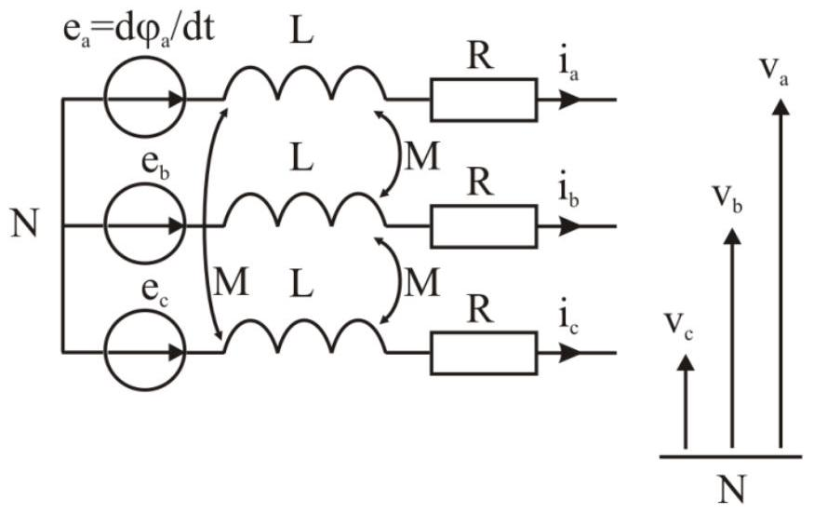
$$Ω_{22}$$ | $$314rad/s$$
$$V_{22}$$ | 330 V
$${ V}_{23}$$ | 20 V
$$I_{23}$$ | 1 A
$${ V}_{24}$$ | 120 V
$$I_{24}$$ | 0.5 A
$$I_{25}$$ | 0.5 A
$${ V}_{25}$$ | 50 V

Tableau 1 : Résultats des mesures
L'amplitude et la fréquence des courants de l'alternateur synchrone permettent d'asservir la vitesse de rotation de la turbine pour maximiser la puissance transmise de la turbine à l'alternateur. La vitesse du fluide étant variable, la vitesse de rotation de la turbine doit s'ajuster en conséquence. Le raccordement de l'alternateur synchrone au réseau d'énergie (RTE-EDF pour la France) dont la fréquence et l'amplitude des tensions sont fixes nécessite deux convertisseurs en cascade qui permettent de réaliser une conversion alternatif de fréquence variable vers alternatif de fréquence fixe.
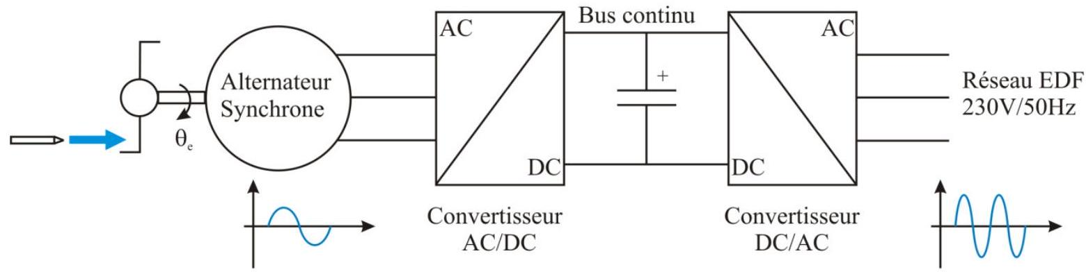
Figure 14 : Schéma de fonctionnement de la connexion de l'alternateur synchrone au réseau de transport
Du point de vue du dimensionnement de l'asservissement, l'ensemble alternateur synchrone et convertisseur de fréquence est équivalent au dimensionnement de l'asservissement en vitesse d'un système machine à courant continu et hacheur utilisé en moteur.
Dans la suite, c'est sous cette forme que la régulation en vitesse sera étudiée.
E.REGULATION DE L'ALTERNATEUR
La régulation de vitesse de l'alternateur est nécessaire afin de répondre aux exigences du réseau électrique. L'objectif de cette partie est de corriger le comportement de l'alternateur.
I. Modélisation de la machine à courant continu
Le cahier des charges est le suivant :
Précision | Erreur statique nulle pour une entrée en échelon  Rejet d'une perturbation en échelon
Rapidité | $$t_{r5\%}=3 s$$
Stabilité | Marge de gain : 10 dB  Marge de phase : $${45}^{∘}$$
Courant | Inférieur à 5 A

La synthèse des correcteurs est la même que la machine soit en génératrice (mode alternateur) ou moteur (mode moteur à courant continu).
Pour plus de facilité, on se place dans le mode moteur à courant continu.
Dans ce cas, les équations caractérisant le fonctionnement de la machine sont les suivantes:
Equation mécanique : $C_{m}(t)−C_{r}(t)−f.ω(t)=J_{eq}⋅\frac{dω(t)}{dt}$
Equation électrique : $v(t)−e(t)=R.i(t)+L_{c}⋅\frac{di(t)}{dt}$
Equations de couplage : $e(t)=k_{e}⋅ω(t)$ et $C_{m}(t)=k_{t}⋅i(t)$
où :
$$C_{m}(t)$$ | couple moteur | $$i(t)$$ | courant traversant le rotor
$$C_{r}(t)$$ | couple résistant extérieur | $$v(t)$$ | tension d'alimentation
$$ω(t)$$ | fréquence de rotation du rotor | $$R$$ | résistance de l'induit
$$J_{eq}$$ | inertie de l'ensemble ramené sur l'arbre moteur | $$L_{c}$$ | inductance de l'induit
$$f$$ | facteur de frottement visqueux | $$e(t)$$ | force contre-électromotrice
$$k_{e}$$ | constante de force contre-électromotrice | $$k_{t}$$ | constante de couple

On suppose les conditions de Heaviside vérifiées.
On peut en déduire le schéma-bloc suivant :
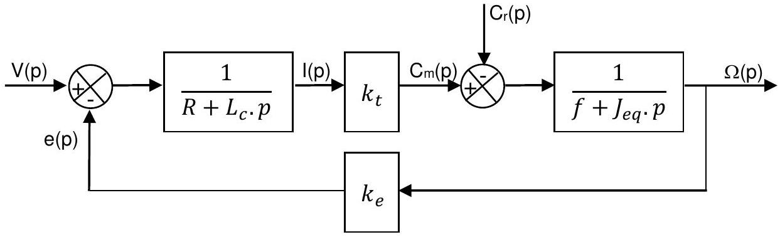
Figure 15 : Schéma-bloc de la machine à courant continu
Question 32 : La chaîne de retour signifie-t-elle que le système est asservi ? Justifier.
L'identification des paramètres de la machine, effectuée dans la partie D.IV, participent à la détermination des constantes de temps électrique et mécanique du moteur, respectivement $τ_{e}$ et $τ_{m}$ :
$$τ_{e}=0.02 s\text{ et }τ_{m}=0.2 s$$
En supposant $C_{r}(p)=0$ et $τ_{m}≫τ_{e}$, on peut alors montrer que: $\frac{Ω(p)}{V(p)}≈\frac{K}{\left(1+τ_{m}p\right)\left(1+τ_{e}p\right)}$, avec K constant.
La fonction de transfert du variateur qui pilote la machine s'écrit sous la forme : $H_{v}(p)=\frac{k_{v}}{1+τ_{v}⋅p}$.
La constante de temps de l'appareil est de $50μ s$ et son gain est de 20 .
Question 33: Justifier pourquoi $H_{v}(p)$ peut être assimilée au gain pur $k_{v}$.
II. Régulation en vitesse
Pour réguler la machine en vitesse, il est nécessaire de mesurer la fréquence de rotation de l'arbre.
Question 34: Donner un exemple de capteur analogique permettant d'obtenir directement une image de la fréquence de rotation de l'arbre de la machine.
La fonction de transfert du capteur est assimilée à un simple gain $k_{c}$.
On propose le schéma-bloc suivant :
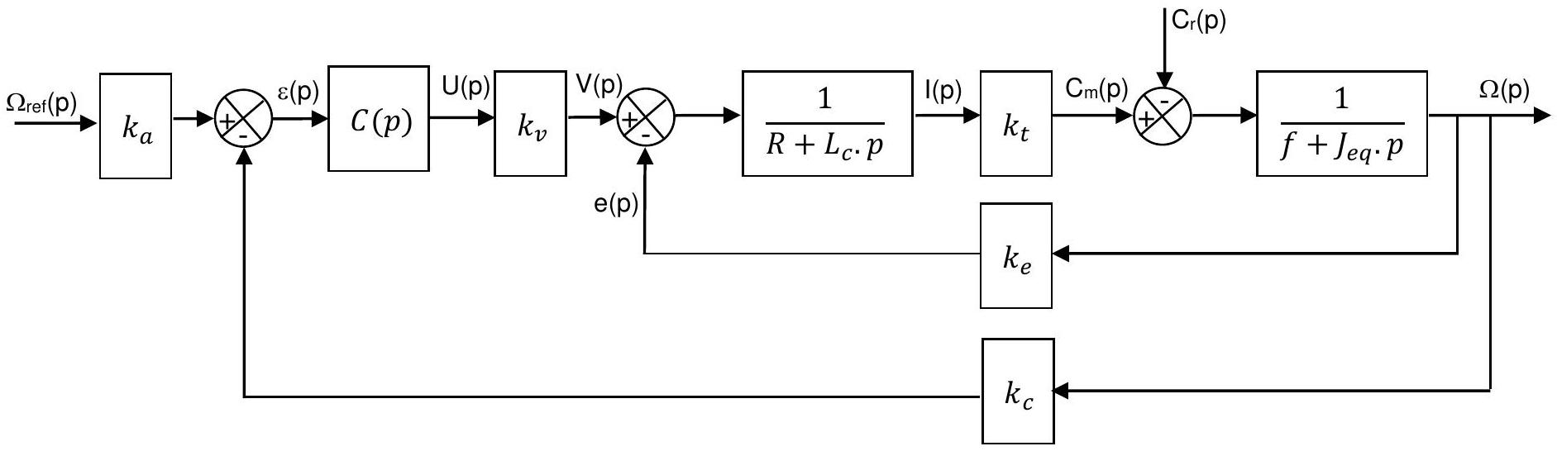
Figure 16 : Schéma-bloc de la machine à courant continu régulée en vitesse
$k_{a}$ représente le gain d'un adaptateur.
$C(p)$ est un correcteur.
Question 35: Déterminer $k_{a}$ pour obtenir un écart nul avec un système précis.
Question 36: Exprimer $Ω(p)$ sous la forme: $Ω(p)=H_{1}(p).Ω_{ref}(p)+H_{2}(p).C_{r}(p)$. Donner les expressions de $H_{1}(p)$ et $H_{2}(p)$.
Le correcteur choisi est de type proportionnel - intégral : $C(p)=C_{0}⋅\left(1+\frac{1}{T_{i}⋅p}\right)$.
Question 37 : Les critères de précision exigés par le cahier des charges sont-ils vérifiés ?
Les diagrammes de Bode de la FTBO non corrigée $\frac{Ω(p)}{U(p)}$, avec une perturbation nulle, sont fournis cidessous :
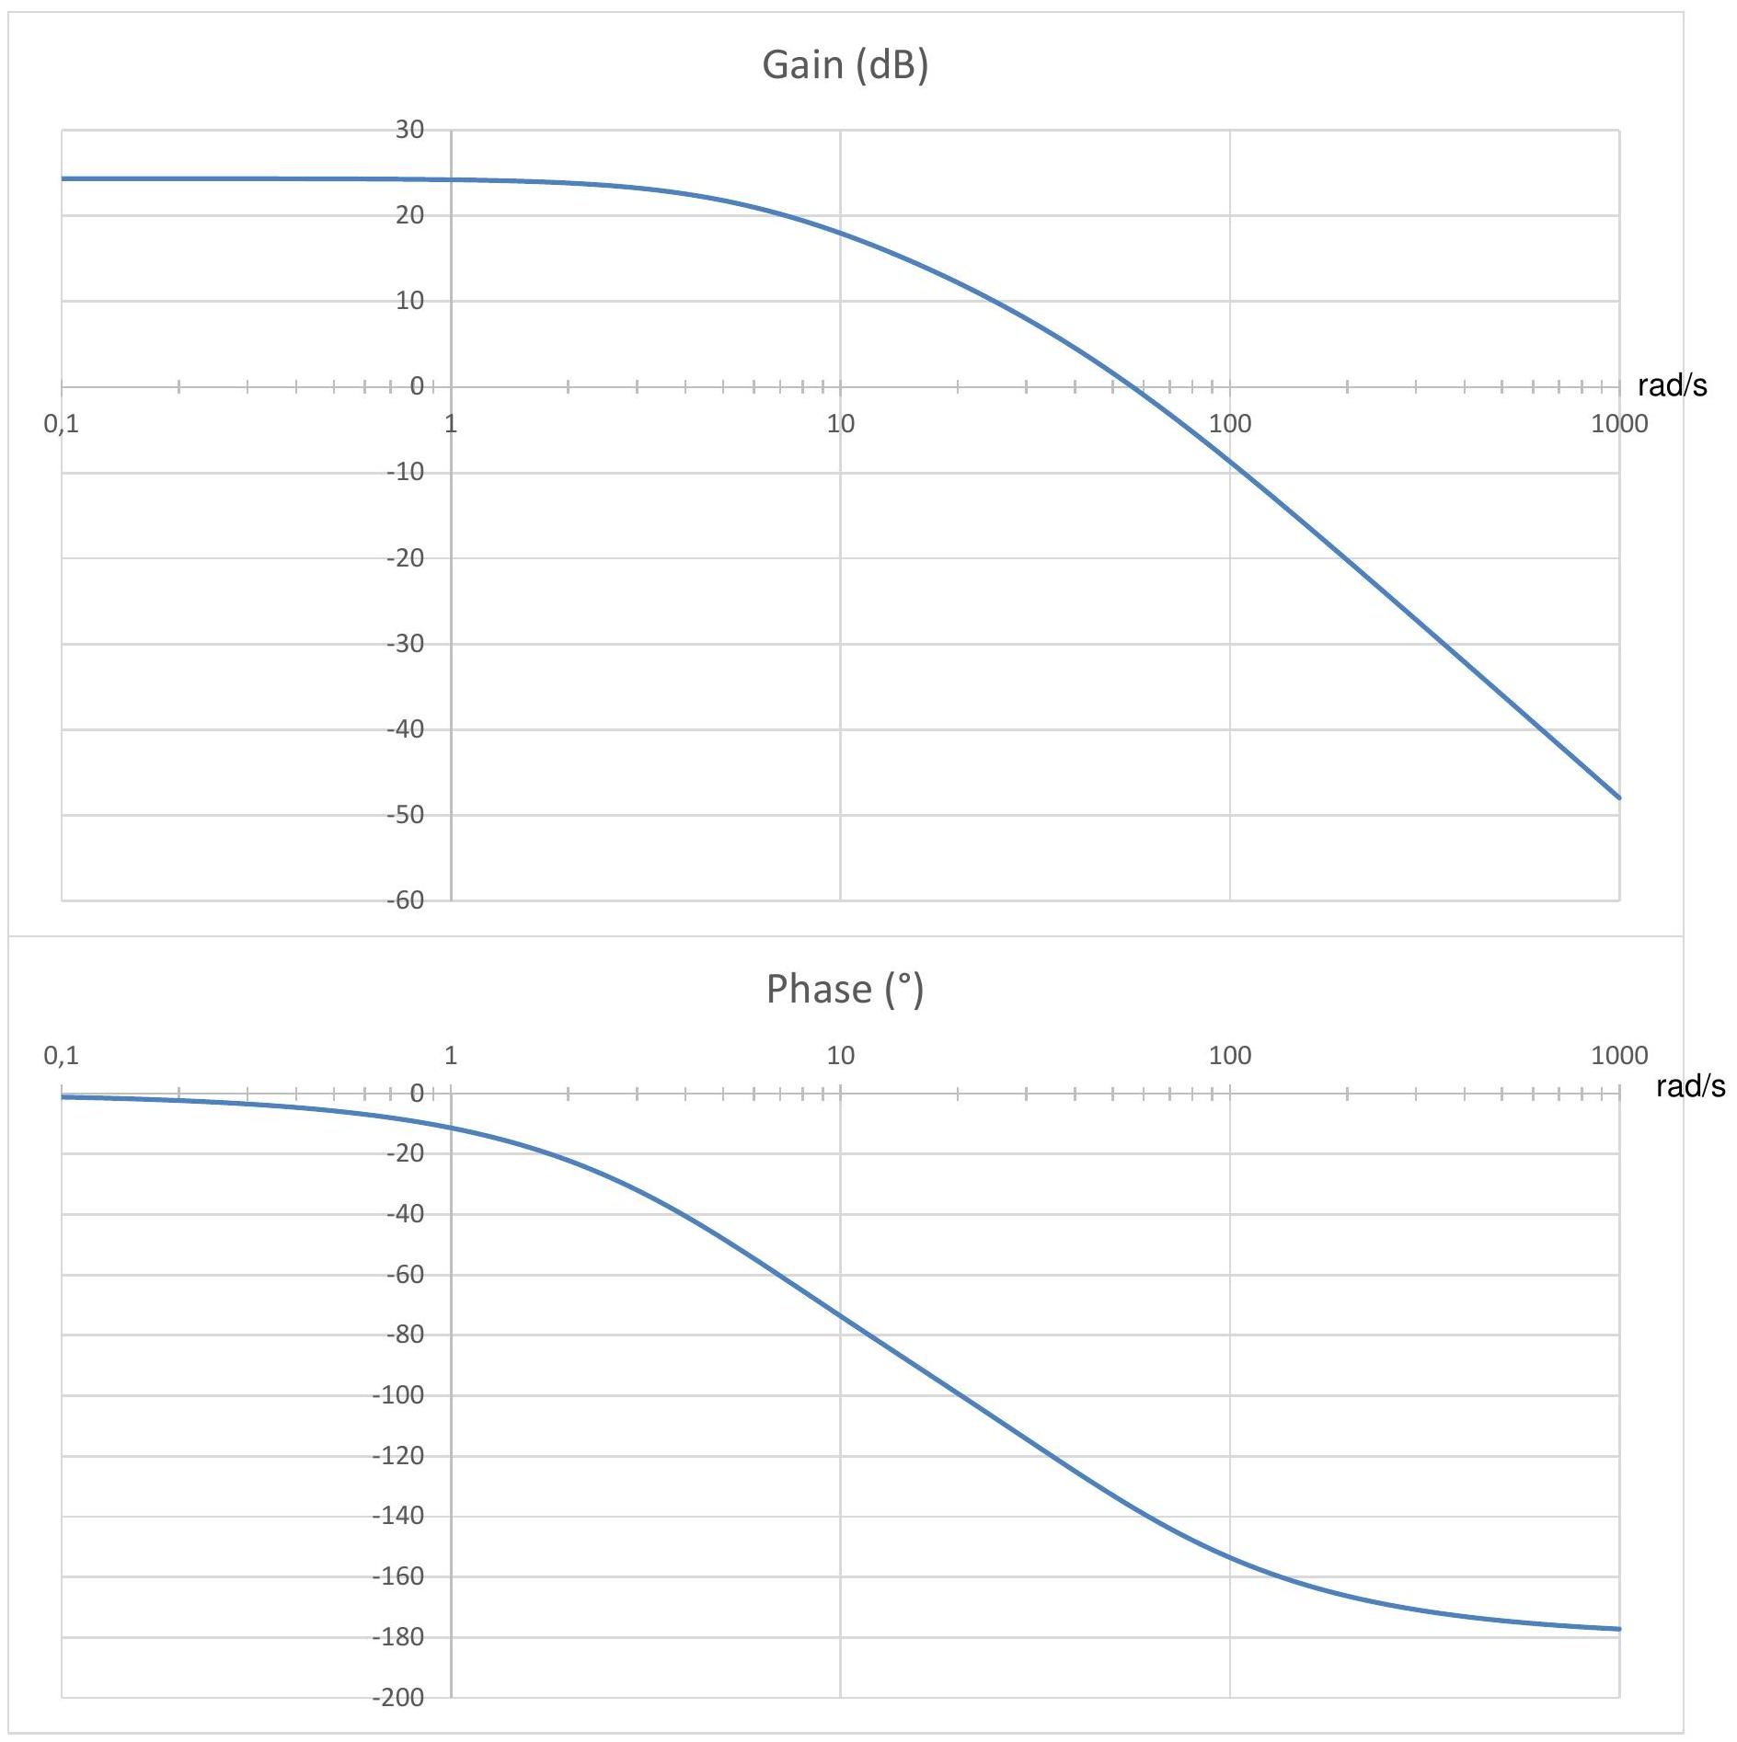
Figure 17 : Diagrammes de Bode de la FTBO non corrigée
Pour des raisons de rapidité, on impose une pulsation de coupure du système corrigé en boucle ouverte de $40rad/s$.
Question 38 : Déterminer graphiquement les valeurs de $C_{o}$ et $T_{i}$ en s'assurant que la marge de phase est respectée.
Avec ce nouveau correcteur, en boucle fermée, les allures des réponses temporelles de la vitesse de sortie et du courant moteur sont les suivantes :
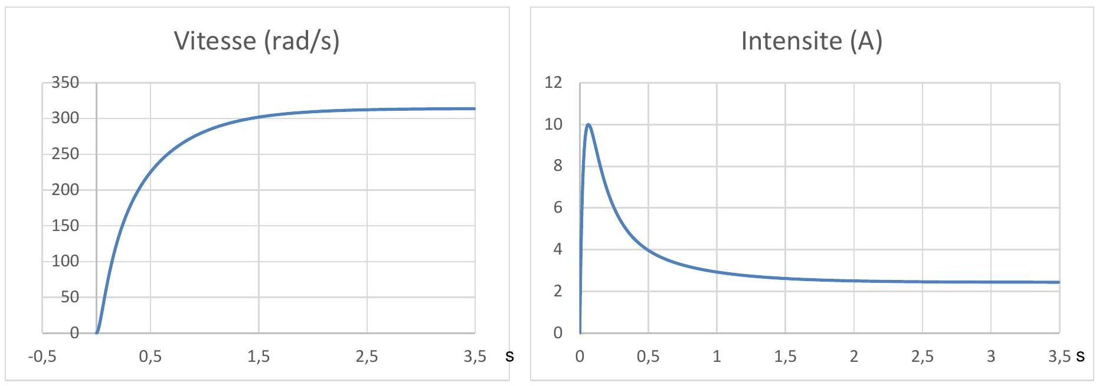
Figure 18 : Réponses temporelles de la vitesse et de l'intensité en FTBF
Si le critère de rapidité est respecté, on constate que le pic de courant est trop important par rapport au critère du cahier des charges.
III. Correction du phénomène de surintensité
Pour remédier à ce problème, une solution consiste à mettre en place une boucle de courant à l'intérieur de la boucle de vitesse.
Question 39 : Proposer un schéma-bloc de cet asservissement.
Question 40 : Préciser le critère de performance que doit remplir la boucle de courant par rapport à la boucle de vitesse pour que ce nouvel asservissement soit efficace.
Question 41: Cette boucle aura-t-elle un impact sur le temps de réponse ? Justifier.
IV. Protection du matériel en cas de surtension
Afin de protéger le matériel d'une surtension, on peut introduire une saturation entre le correcteur et le variateur, afin que la tension de sortie du bloc saturation us soit comprise entre $±V_{\text{max }}$ (cf. figure 16).
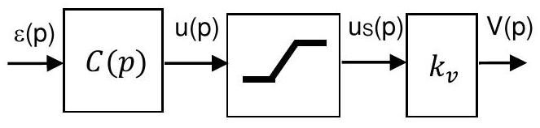
Figure 19 : insertion du bloc Saturation
Comme le correcteur, cette saturation peut être définie de manière numérique.
Question 42: En Python ou Scilab, écrire une fonction Saturation(u,Vmax) prenant comme arguments d'entrée les flottants u et Vmax qui renvoie la tension us sous forme de flottant.
F.EQUILIBRAGE DE LA TURBINE
L'objectif de cette partie est d'étudier l'équilibrage dynamique de la turbine.
Il est nécessaire d'équilibrer statiquement puis dynamiquement la roue Pelton ainsi que son arbre. Cette étape est indispensable afin d'éviter toute vibration au cours du fonctionnement. Les vibrations ont deux conséquences néfastes : elles entraînent des nuisances sonores et participent à l'usure prématurée des roulements.
La technologie d'équilibrage s'approche de celle utilisée pour équilibrer les roues de voiture mais au lieu de rajouter des masselottes (petites masses), on enlève de la matière par usinage.
I. Conditions d'équilibrage de la turbine
On assimile la turbine et son arbre à un solide ( S ) de masse m en rotation autour d'un axe fixe, à vitesse de rotation constante, le centre d'inertie $G$ du solide ne se trouvant pas sur cet axe.
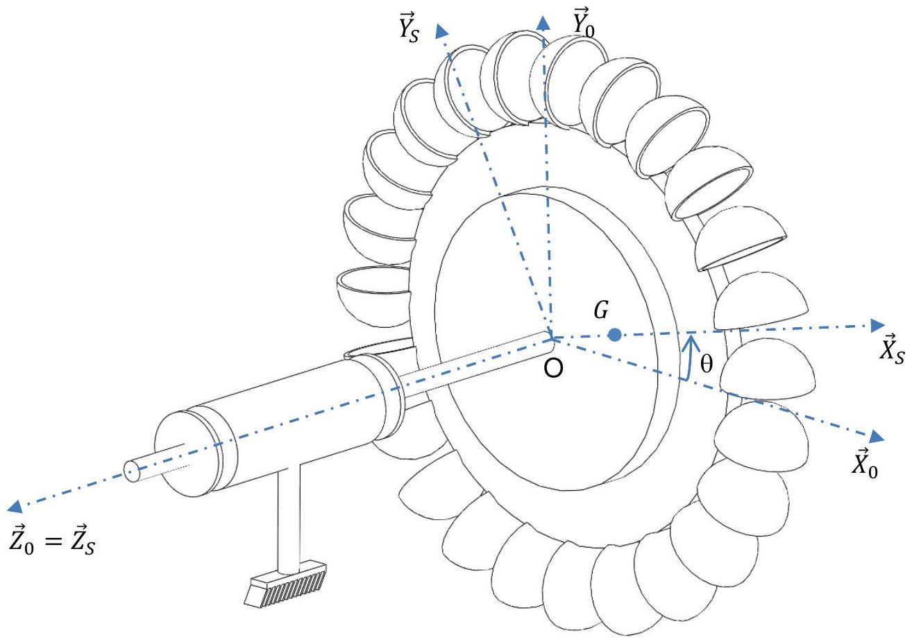
Figure 20 : Schématisation de la turbine et du guidage en rotation
Notations :
$$R_{0}\left(O,{\vec{X}}_{0},{\vec{Y}}_{0},{\vec{Z}}_{0}\right):$$
repère galiléen lié au bâti.
$$R_{S}\left(O,{\vec{X}}_{S},{\vec{Y}}_{S},{\vec{Z}}_{S}\right):$$
repère lié au solide (S)
$$\left({\vec{X}}_{0},{\vec{X}}_{S}\right)=\left({\vec{Y}}_{0},{\vec{Y}}_{S}\right)=θ$$
Le centre d'inertie de (S) est situé en $G$ tel que $\vec{OG}=a⋅{\vec{X}}_{S}$.
La matrice d'inertie du solide ( S ) au point O dans le repère $R_{S}$ est : $\left[I_{O, S}\right]={\left[\begin{matrix}A & −F & −E \\ −F & B & −D \\ −E & −D & C\end{matrix}\right]}_{\left(\vec{X_{S}},\vec{Y_{S}},\vec{Z_{S}}\right)}$
Le torseur des actions mécaniques du bâti exercées sur ( S ) par l'intermédiaire de la liaison pivot est :
$$\left\{T_{b\overset{ˆ}{a}ti→ S}\right\}={\left\{\begin{matrix}X & L \\ Y & M \\ Z & 0\end{matrix}\right\}}_{\left(\vec{X_{S}},\vec{Y_{S}},\vec{Z_{S}}\right)}$$
On regroupe le reste des actions mécaniques extérieures exercées sur $S$, supposées connues, sous la forme :
$\left\{T_{\overset{‾}{S}→ S}\right\}={\left\{\begin{matrix}X_{1} & L_{1} \\ Y_{1} & M_{1} \\ Z_{1} & N_{1}\end{matrix}\right\}}_{\left.\vec{X_{S}},\vec{Y_{S}},\vec{Z_{S}}\right)} ($ les composantes de ce torseur peuvent éventuellement dépendre de $θ)$
Question 43: Déterminer l'accélération du point G appartenant à S par rapport à $R_{O}:\vec{Γ_{G∈S/R_{0}}}$.
Question 44 : Déterminer le moment dynamique du point $O$ appartenant à $S$ par rapport à $R_{o}:\vec{δ_{O∈S/R_{0}}}$.
Question 45: Déterminer $\left\{T_{\text{bâti }→S}\right\}={\left\{\begin{matrix}X & L \\ Y & M \\ Z & 0\end{matrix}\right\}}_{\vec{\left(\vec{X_{S}},\vec{Y_{S}},\vec{Z_{S}}\right)}}$
La turbine est équilibrée si les composantes de $\left\{T_{bât→ S}\right\}$ sont indépendantes des effets dynamiques.
Question 46: En déduire les conditions, propres à la répartition des masses de la turbine, nécessaires à l'équilibrage.
Équilibrer la turbine consiste, par enlèvement de matière (soit une masselotte de masse négative), à réaliser les conditions précédentes.
II. Equilibrage avec une masselotte
On retranche une masse ponctuelle ( $S_{1}$ ) au solide ( S ).
On obtient ainsi un nouveau système $\left(S^{′}\right)=(S)∪\left(S_{1}\right)$.
Soit G' le centre d'inertie de (S') et D' et E' ses produits d'inertie.
La masse de ( $S_{1}$ ) est $m_{1}$, les coordonnées de ( $S_{1}$ ) sont $M_{1}\left(x_{1},y_{1},z_{1}\right)$ dans $R_{s}$.
Question 47 : Montrer que l'équilibrage à 1 masselotte n'est possible que si $D=0$.
Cette solution n'étant pas satisfaisante, on se propose d'utiliser deux masselottes.
III. Equilibrage avec deux masselottes
On retranche deux masses ponctuelles $\left(S_{1}\right)$ et $\left(S_{2}\right)$ au solide $(S)$.
On obtient ainsi un nouveau système $\left(S^{′}\right)=(S)∪\left(S_{1}\right)∪\left(S_{2}\right)$.
Soit G' le centre d'inertie de (S') et D' et E' ses produits d'inertie.
Les masses de ( $S_{1}$ ) et ( $S_{2}$ ) sont $m_{1}$ et $m_{2}$, les coordonnées de ( $S_{1}$ ) sont $M_{1}\left(x_{1},y_{1},z_{1}\right)$ et celles de ( $S_{2}$ ) sont $M_{2}\left(x_{2},y_{2},z_{2}\right)$ dans $R_{s}$.
Les deux usinages (masselottes négatives) sont nécessairement situés à des emplacements spécifiques sur la turbine, ce qui signifie que les paramètres $r_{1},r_{2},z_{1},z_{2}$ sont imposés tels que:
$r_{1}=r_{2}=r$ et $z_{2}=0$ et $z_{S}=e$.
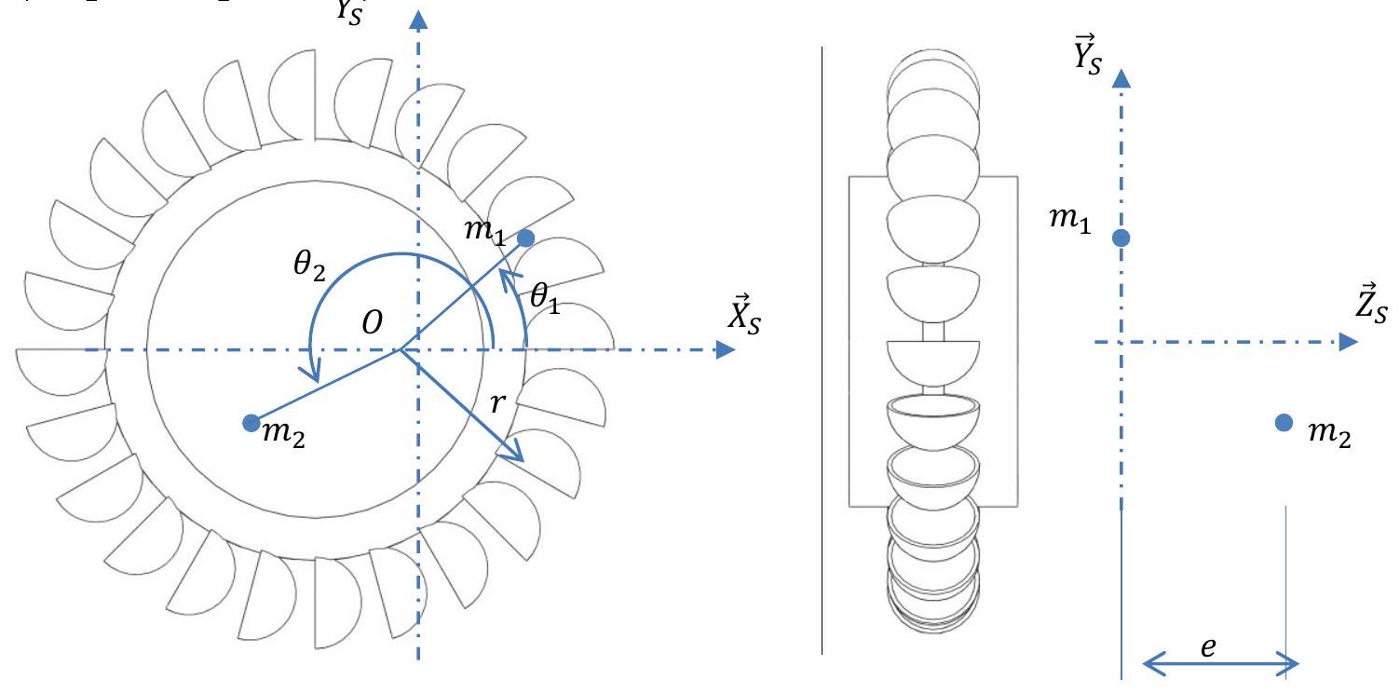
Figure 21 : Paramétrage du positionnement des masselottes
Question 48: Déterminer $m_{1},m_{2},θ_{1}$ et $θ_{2}$ pour que l'ensemble turbine + masselottes soit équilibré dynamiquement.
G. Conclusion
La centrale expérimentale de Tofte ne développe pour l'instant que quelques kW . Le frein technologique se situe essentiellement au niveau du coefficient de perméabilité de la membrane.
Des équipes de recherche ont développé des nanotubes qui permettent d'obtenir en laboratoire une puissance électrique par unité de surface 100 fois supérieure à celle que l'on obtient avec des membranes traditionnelles.
Il reste à juxtaposer des millions de ces nanotubes pour créer une membrane plus performante à notre échelle et peut-être trouver le moyen de rendre économiquement viable cette énergie propre.

